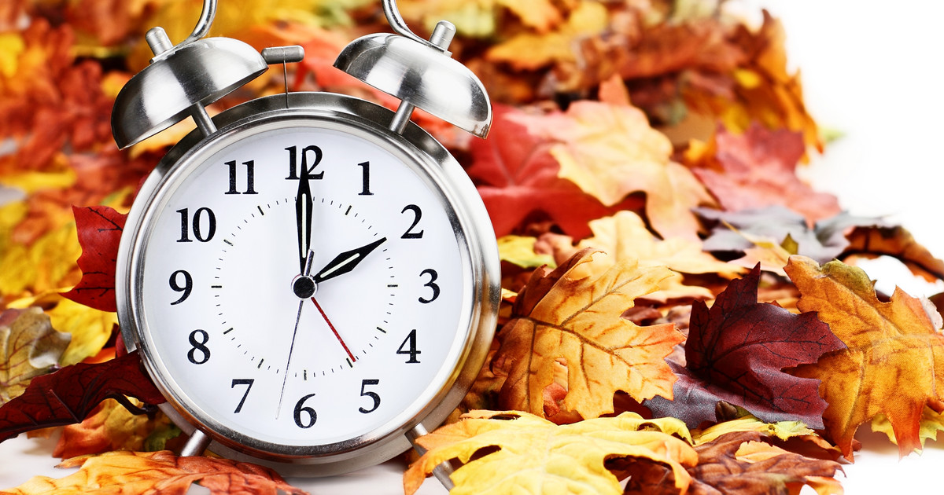

**Осень – время заняться своим здоровьем**

Осень – это время заняться собой, своим здоровьем, укреплением собственного иммунитета.

25 октября в Центре культурного развития Горняк (м-н Горняк, 7) прошли еженедельные физкультурно-оздоровительные мероприятия **в рамках проекта «Жизнь после COVIDa!»**.

Все участники смогли: определить уровень глюкозы и холестерина в крови, измерить артериальное давление, уровень насыщения крови кислородом, пройти обследование на кардиовизоре, получить индивидуальные рекомендации по сохранению здоровья. А также:

получить индивидуальные рекомендации психолога по личным вопросам, а также принять участие в мастер-классе «Психологические техники снятия психоэмоционального напряжения»;

поучаствовать в мастер-классе по дыхательной гимнастике - «Восстановительная дыхательная гимнастика после COVID-19», пообщаться индивидуально с инструктором по лечебной физкультуре.

Контактный телефон: 8(4725) 47-10-52

**Следующее мероприятие состоится:**

03 ноября с 09.30-14.00 в Центре культурного развития «Горняк» ( м-н Горняк, 7).

Напоминаем, что с осени, в связи с погодными условиями, все мероприятия проводятся в помещениях указанных организаций.

**При себе иметь паспорт, полис, СНИЛС.**

**Приглашаются все желающие!**

Проект реализуется при поддержке грантового конкурса «ВМЕСТЕ! С моим городом» компании «Металлоинвест».   
Информация о проекте: [http://vmeste.oskol.city](https://ok.ru/dk?cmd=logExternal&st.cmd=logExternal&st.sig=_Mx8S-N_DXPJqwxv7-V2iB6tKP5MwJ4Fe8r-ru87utA-UAnaT0iRfK8GLnf_hy20&st.link=http%3A%2F%2Fvmeste.oskol.city&st.name=externalLinkRedirect&st.tid=154764207736901)   
#ВМЕСТЕсМоимГородом, #ВМЕСТЕсМеталлоинвестом